ROZDZIAŁ II
Aktualna sytuacja społeczno-gospodarcza
Gminy Zelów

2.1. Syntetyczna charakterystyka Gminy
    - Położenie i obszar Gminy
Cały projekt będzie zrealizowany w gminie Zelów, leżącej w powiecie bełchatowskim, w województwie łódzkim.
Gmina Zelów
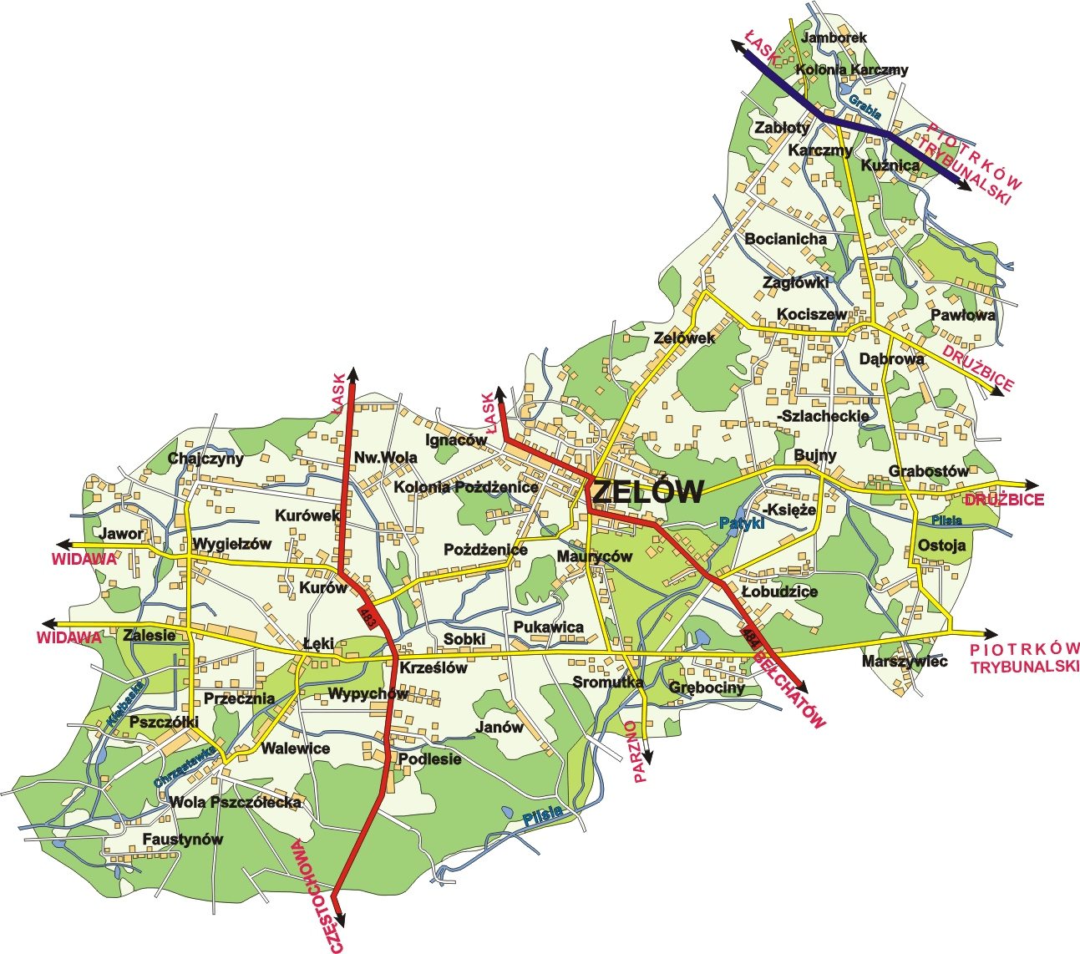

Powiat bełchatowski
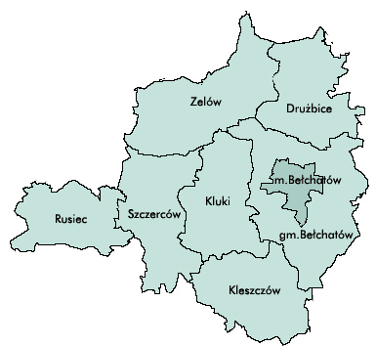

Województwo Łódzkie

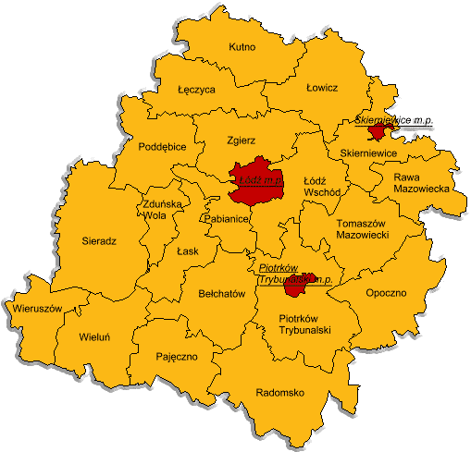
    - Sylwetka Gminy Zelów na tle historycznym
Początek miastu dała osada założona w XIII w. Pierwotnie nosiła ona nazwę Szelyów, a następnie Zeliów. Pierwsza odnosząca się do niej wzmianka historyczna sięga 1402 roku i pochodzi z księgi "Liber Beneficiorum" Jana Łaskiego. Do końca XVIII w. Zelów był typową wsią szlachecką, której mieszkańcy trudnili się uprawą ziemi i hodowlą. Źródła historyczne podają, iż w 1802 roku majątek Zelów, będący wówczas własnością Józefa Widzińskiego, został zakupiony przez przybyłych do Polski Czechów. Zapoczątkowali oni na tym terenie funkcjonujący do dziś przemysł włókienniczy, zajmując się głównie rękodzielnictwem tkackim. Warsztaty zelowskie wyspecjalizowały się m.in. w produkcji satyny, kretonu oraz dekoracyjnych pluszów - wykonywanych z bawełnianej osnowy i wełnianego wątku.
Zelów cechuje różnorodność osadnicza
Przez dłuższy okres czasu "zelowscy" Czesi pełnili w osadzie dominującą rolę, jednak po zakończeniu I wojny światowej i utworzeniu Czechosłowacji zaczęli opuszczać Polskę i wracać do ojczyzny. Po dużej migracji Czechów, w okresie międzywojennym, zaczęli pojawiać się w Zelowie Polacy, Niemcy oraz Żydzi. Jedną z charakterystycznych cech Zelowa, szczególnie w tym okresie, był rozwój różnych wyznań religijnych. Każda narodowość kultywowała własną religię, a wśród nich najliczniejszą była parafia ewangelicko - reformowana. W okresie międzywojennym wzrósł znacznie potencjał gospodarczy miasta. Powstało wówczas wiele fabryk włókienniczych m.in. K. Rajcherta w Herbertowie.
Po II wojnie światowej liczba Czechów znacznie zmalała. Wyjechała również duża część Niemców. Na ich miejsce i na miejsce wymordowanych przez okupanta Żydów przybyli Polacy z okolicznych wsi. Przestały wówczas egzystować: Wolny Kościół Ewangelicko - Reformowany, Metodyści, Bracia Czescy i Morawscy oraz Wyznanie Mojżeszowe. Do chwili obecnej kultywowane w Zelowie są cztery wyznania: rzymsko - katolickie, ewangelicko - reformowane, chrześcijan baptystów i ewangelicko - augsburskie. W okresie powojennym zmieniła się również sytuacja gospodarcza miasta.
W czerwcu 1949 roku na bazie prywatnych zakładów włókienniczych utworzono Zelowskie Zakłady Przemysłu Bawełnianego "Fanar", które stały się największym przedsiębiorstwem produkcyjnym w mieście.
Nie sprostały one jednak regułom gospodarki rynkowej, rozwijającej się na początku lat 90-tych i po ogłoszeniu upadłości, zostały zlikwidowane. Majątek po upadłych zakładach przejęli prywatni inwestorzy, rozwijając m.in. produkcję tkanin bawełnianych i materiałów opatrunkowych. W 1954 roku Zelów otrzymał prawa osiedla, a trzy lata później (1957) prawa miejskie. W 1976 roku miasto i gmina zostały połączone w jedną jednostkę administracyjną, a od 1990 roku tworzą jedną wspólnotę samorządową.
2.1.3. Podstawowe informacje o Gminie Zelów

2.1.4.1. POŁOŻENIE
Gmina Zelów położona jest w centralno-południowej części województwa łódzkiego. W strukturze samorządowej znajduje się w powiecie bełchatowskim, w jego północno-zachodniej części. Od północy sąsiaduje z gminą Dłutów, od wschodu z gminami Drużbice i Bełchatów, od południa z gminami Kluki i Szczerców oraz od zachodu z gminami Widawa, Sędziejowice i Buczek.
Gmina Zelów zajmuje powierzchnię 16821 ha i zamieszkiwana jest przez ok. 15,8 tys. mieszkańców. Jest jedną z większych gmin pod względem powierzchni w województwie łódzkim. Swym zasięgiem obejmuje 35 sołectw i 63 miejscowości. Obszar gminy Zelów znajduje się na szlaku drogi międzyregionalnej [nr 12] relacji Sieradz - Piotrków Trybunalski - Lublin, drogi wojewódzkiej [nr 483] łączącej miasta Łask - Szczerców - Częstochowę oraz na szlaku drogi wojewódzkiej [nr 484] relacji Łask - Buczek - Zelów - Bełchatów - Kamieńsk. Ta ostatnia przebiega przez centrum miasta Zelowa i łączy go z drogą A1. Gmina posiada dobre połączenia komunikacyjne szczególnie z pobliskimi miastami - Łodzią (odległość 50 km), Łaskiem (odległość 15 km) i Bełchatowem (odległość 15 km).

2.1.4.2. MIESZKAŃCY
Miasto i Gmina Zelów liczy obecnie 15 427 osób, z czego 52,9% zamieszkuje w mieście, a 47,1% na terenach wiejskich. Gęstość zaludnienia w mieście wynosi 759 osób/km2. Poszczególne sołectwa różnią się pod względem liczby mieszkańców.

2.1.4.3. OCHRONA ZDROWIA I OPIEKA SPOŁECZNA
Na terenie gminy działa Samodzielny Publiczny Zakład Opieki Społecznej oraz 2 niepubliczne ośrodki zdrowia NZOZ „Medyk” oraz NZOZ Przychodnia Lekarska „Siwy” lekarze, pielęgniarki, położne spółka partnerska. W Zelowie prowadzi działalność Miejsko-Gminny Ośrodek Pomocy Społecznej. Placówka ta wydaje dziennie 90 obiadów. Na terenie gminy we wsi Zabłoty działa Dom Pomocy Społecznej. Liczba miejsc wynosi 75 i taka sama liczba użytkowników.

2.1.4.4. EDUKACJA
Wychowanie przedszkolne
Na terenie miasta działają dwa przedszkola samorządowe nr 1 i 4, ogródek jordanowski (urządzony, o pow. 0,10 ha) i 1 przedszkole niepubliczne prowadzone przez Parafię Ewangelicko – Reformowaną.
Na terenie gminy działają 3 oddziały przedszkolne w Wygiełzowie, Kociszewie i Bujnach Szlacheckich. Są to placówki niewielkie, jednoodziałowe i o niewielkiej liczbie dzieci (poniżej 20), z wyjątkiem placówki w Wygiełzowie, do której uczęszcza 25 dzieci.

Szkolnictwo podstawowe
Na terenie miasta i gminy działa 5 szkół podstawowych, w tym 2 w mieście. W gminie zlokalizowane są 3 szkoły w Kociszewie, Wygiełzowie i Bujnach Szlacheckich. Szkoły te posiadają po 6 oddziałów. Istniejąca sieć szkół jest niedoinwestowana w bazę sportową.

Szkolnictwo gimnazjalne i ponadgimnazjalne
Na terenie gminy Zelów działają 2 gimnazja: w Zelowie (wchodzące w skład ZSO) i w Łobudzicach. Na terenie miasta działają 2 placówki szkolnictwa ponadgimnazjalnego: Zespół Szkół Ogólnokształcących i Zespół Szkół Ponadgimnazjalnych. Uczęszcza do nich łącznie 572 uczniów. Do Gimnazjum dojeżdża 23 uczniów spoza miasta.
Warunki do nauki w Liceum są zadawalające, gdyż średnia liczba uczniów przypadająca na 1 pomieszczenie do nauki wynosi 25 osób. Na terenie gminy istnieje gimnazjum w Łobudzicach, do którego uczęszcza 271 uczniów. Posiada ono 12 oddziałów. Dojeżdża do niego 192 uczniów spoza tej miejscowości.

2.1.4.5. KULTURA I SPORT
W Zelowie działa Dom Kultury oraz Biblioteka Publiczna. Księgozbiór biblioteki w Zelowie wynosi 30 tys. woluminów, a więc na 1000 mieszkańców przypada 3,7 tys. książek. Należy zaznaczyć, iż notuje się w ostatnich latach wysoki stopień wypożyczeń książek na 1 mieszkańca. Wynosi on średnio 32 woluminy. W gminie natomiast wskaźnik księgozbioru na 1000 mieszkańców wynosi 3 tys. woluminów. Jest on niższy niż przeciętnie w gminach województwa. Ponadto działają 2 filie biblioteki publicznej w Zelowie: w Kociszewie i Wygiełzowie. Księgozbiór ich wynosi 22,4 tys. woluminów.
W mieście funkcjonują ZKS „Włókniarz” oraz 7 innych klubów sportowych. Powierzchnia stadionu ZKS „Włókniarz” wynosi 2 ha. Mieści on 2000 miejsc na widowni oraz korty tenisowe o pow. 0,35 ha. Ponadto przy ZKS „Włókniarz” działa hotel z 18 miejscami noclegowymi. W pobliżu klubu znajduje się nieurządzone boisko do piłki nożnej o pow. 1 ha.
W gminie Zelów działają ponadto: Fundacja Rozwoju Gminy Zelów, Związek Harcerstwa Polskiego, Centrum Koordynacyjne gospodarstw Ekologicznych i Agroturystycznych Eko-Centrum Zelów, Klub Inicjatyw Gospodarczych, Klub Wzajemnej Pomocy Jutrzenka, Parafialne Stowarzyszenie Caritas, Polski Związek Emerytów, Rencistów i Inwalidów, Porozumienie na Rzecz Gminy Zelów, Stowarzyszenie Dobroczynne Razem, Stowarzyszenie Przyjaciół Osób Niepełnosprawnych, Stowarzyszenie Rodzin Katolickich, Stowarzyszenie Zwykłe ‘ Klub Wolontariusza’, Towarzystwo Szkolne Kociszew.

2.1.4.6. PROFIL ŚRODOWISKOWY

Klimat
Miasto i Gmina Zelów położone są na styku Wysoczyzny Łaskiej, Równiny Bełchatowskiej i Kotliny Szczercowskiej, gdzie sięga strefa wpływu klimatu przejściowego na pograniczu morskiego i lądowego. W rejonie tym w ciągu całego roku przeważają wiatry zachodnie (20%), nieznacznie ustępują im wiatry z kierunków południowo-zachodnich (15%) i wschodnich (13%).
Równinny, otwarty obszar, umożliwia swobodny i szybki przepływ przez te tereny mas powietrza różnego pochodzenia, efektem których jest duża zmienność warunków pogodowych. Średnia temperatura dla tego terenu kształtuje się na poziomie 7,5°C a analogiczna wartość opadów nie przekracza 600 mm. Zwarta pokrywa śnieżna zalega tu przez ok. 70 dni, przeciętnie od początku grudnia do połowy marca.

Rzeźba terenu
Większość obszaru gminy ma charakter równiny porozcinanej rozległymi, szerokimi dolinami o długich, łagodnych stokach i płaskich dnach. Na obszarze gminy dominują utwory lodowcowe wykształcone w postaci glin zwałowych oraz osadów piaszczystych i piaszczysto-żwirowych. Występują one w formie płatów utworów lodowych i wodno-lądowych, moreny dennej oraz w wydmach.
Powierzchnia terenu gminy jest stosunkowo mało urozmaicona. Maksymalne wysokości dochodzą do 213 m.n.p.m. i występują we wschodniej części gminy (we wsi Ostoja). Urozmaiceniem rzeźby są wały wydmowe nadające krajobrazowi wrażenie pagórkowatości. Dziś już utrwalone lasem stanowią w wielu miejscach kulminację terenu. Ich wysokość dochodzi do 15 metrów a stoki wydm towarzyszą dolinom rzek Pilsi, Chrząstawki, Kiełbaski i Grabii.

Środowisko naturalne
Atutem obszaru gminy Zelów są walory środowiska umożliwiające działalność wypoczynkową i rekreacyjną. Do najważniejszych z nich należy zaliczyć lasy, które pokrywają 1/4 terenu. Szczególnie duże kompleksy leśne znajdują się w sąsiedztwie wsi Karczmy, Wygoda, Sromutka i Wola Pszczółecka. Ponadto duża atrakcyjność krajobrazowa znajduje się na północnych i południowych rejonach gminy. Tam też znajduje się dolina Grabii oraz duże i zwarte kompleksy leśne porastające wały wydmowe w dolinach rzeki Pilsi i Chrząstawki.
Wchodzą one w obręb obszarów chronionego krajobrazu. W rejonie Zelowa atrakcyjnym krajobrazowo jest również rejon zbiornika wodnego "Patyki" na rzece Pilsi.
Tak więc położenie gminy, względnie czyste środowisko, duży udział lasów sprawiają, że może ona być znacznym obszarowo terenem rozwoju turystyki weekendowej dla mieszkańców najbliższych miast.

Zbiorniki wodne i rzeki
Teren gminy leży w całości w zlewni Widawki i odwadniany jest przez jej bezpośrednie dopływy: Grabię, Pilsię i Chrząstawkę oraz ich dopływy. Rzeka Grabia - płynie przez północno-wschodni skraj gminy i na niej opiera się granica administracyjna. Na terenie gminy znajduje się tylko jej niewielki, około 8-kilometrowy odcinek. W rejonie Pawłowej przyjmuje niewielkie dopływy. W tym miejscu dolina jest szeroka (ok. 1 km).
Poniżej, dolina się zwęża, a rzeka ma charakter meandrujący. W przebiegu rocznym stanów wody w Grabii obserwuje się dwa okresy wezbrań:
- wiosenny z maksimum w marcu,
- letni z maksimum w sierpniu.

Przeciętny stan trwania wezbrań wynosi 2 tygodnie. Poza okresami wezbrań stan wód Grabii i jej dopływów utrzymuje się w strefie stanów średnich. Rzeka Pilsia - bierze początek tuż za granicą gminy Zelów na terenie gminy Drużbice. Do miejscowości Bujny płynie szeroką, płaską doliną o kierunku równoleżnikowym. Koryto rzeki jest wąskie i uregulowane. Za Bujnami rzeka skręca na południowy-zachód. W tym rejonie znajduje się niewielki zbiornik retencyjny "Patyki" (pow. 5,5 ha). Dolina jest tu znacznie węższa i głębsza, a sąsiadujący kompleks wydmowy porośnięty lasem podnosi atrakcyjność krajobrazową tego rejonu. Rzeka Chrząstawka - bierze początek na terenie gminy w rejonie wsi Ignaców. Szerokość doliny jest zmienna, miejscami występują silne zabagnienia i liczne wyrobiska potorfowe. Tuż przy granicy z byłym województwem sieradzkim przyjmuje swój największy dopływ rzeki Kiełbaski, która płynie wzdłuż zachodnich granic gminy szeroką, podmokłą doliną również ze śladami eksploatacji torfu.

  - Podstawowe informacje o województwie łódzkim
    - Położenie i walory województwa

Województwo łódzkie jest centralnie położonym regionem, w którym krzyżują się główne korytarze transportowe (w tym przyszłe autostrady nr 1 i 2) i tranzytowe o znaczeniu transeuropejskim (dwa korytarze sieci TEN-T) i przez który przebiegają inne ważne – choć znajdujące się w złym stanie - szlaki krajowe łączące aglomerację warszawską z wrocławską, śląską i krakowską. Stolica regionu przezwycięża trudności związane ze skutkami restrukturyzacji gospodarki w wyniku upadku państwowego sektora włókienniczego i odzieżowego.
W województwie łódzkim znajdują się prężne ośrodki produkcji ceramicznej oraz energii elektrycznej o znaczeniu krajowym, rozwija się logistyka transportowo - magazynowa oraz przemysł farmaceutyczny i elektrotechniczny.
Istotne znaczenie dla funkcjonowania regionu ma Bełchatowski Okręg Przemysłowy jako główny polski producent energii elektrycznej, generujący istotny udział wielkości krajowego PKB oraz opoczyńskie centrum produkcji ceramicznej, stanowiące prężny ośrodek produkcyjny tej branży w kraju. W złym stanie jest niedoinwestowana infrastruktura miejska.
Będąc ważnym ośrodkiem akademickim i kulturalnym (np. szkoła filmowa), Łódź zarazem należy do aglomeracji o niskim odsetku osób z wykształceniem wyższym (ok. 14%), które w dodatku - wobec słabości lokalnej gospodarki - szukają często pracy poza regionem, główne w Warszawie. Województwo liczy 18219 km2 powierzchni (5,8% kraju) i 2,6 mln mieszkańców (6 lokata w kraju). Gęstość zaludnienia wynosi 142 osoby na km2, co daje wynik ponad średnią krajową. Podobnie wskaźnik urbanizacji przekracza średnią krajową, na co dominujący wpływ ma aglomeracja łódzka. Pod względem poziomu rozwoju (mierzonego przez wielkości PKB na mieszkańca) Łódzkie zajmuje przeciętną (siódmą) lokatę w kraju z dochodem
w wysokości 19,5 tys. na mieszkańca. Przeciętne wynagrodzenie jest niższe od średniej (1993 zł), co daje regionowi dość odległą, jedenastą pozycję w kraju.
O strukturze gospodarczej mówi struktura wartości dodanej brutto - w regionie jest ona wytwarzana głównie w usługach rynkowych (47,8%) oraz w przemyśle i budownictwie (32,4%). W obu tych sektorach województwo lokuje się powyżej średniej krajowej (7 i 6 pozycja), ale tendencję wzrostową (o 8,5 punktów procentowych) obserwuje się jedynie w przemyśle i budownictwie. Rolnictwo wytwarza 2,7% WDB, co jest udziałem nieznacznie niższym, niż średnia krajowa (2,9%). Nowoczesność przemysłu mierzona posiadaniem automatycznych linii produkcyjnych pozwala umieścić Łódzkie na pozycji dwunastej, przy czym należy odnotować niewielki wzrost w tym zakresie.
Nakłady inwestycyjne na głowę mieszkańca (2,8 tys. zł) mieszczą się poniżej średniej, ale mają wyraźną tendencję wzrostową (o 11,8 punktów w badanym okresie 1999-2004). Nakłady na działalność badawczo-rozwojową są wprawdzie niższe od średniej krajowej, ale nadal daje to trzecią lokatę w Polsce, co potwierdza znaczącą rolę łódzkiego ośrodka naukowego. Spółek prawa handlowego jest w regionie relatywnie mniej niż średnio w Polsce (pozycja 10 w kraju). Województwo wyróżnia się in plus jeśli chodzi o liczbę pracujących i jej przyrost (o 2,7 punktu), jednak wskaźnik aktywności zawodowej przyjmuje wartości średnie dla Polski (7 pozycja).
Dokładnie równy średniej jest wskaźnik obciążenia ekonomicznego (57,5%). Bliska średniej jest też stopa bezrobocia rejestrowanego (19,5%), przy czym w latach 1999-2004 następuje nieznaczna poprawa pozycji województwa (z miejsca 9 na 8).

Województwo nie wyróżnia się szczególnymi zasobami przyrodniczymi (przejawia się to także najmniejszym w Polsce odsetkiem obszarów chronionych – zaledwie 16,4% powierzchni), co nie znaczy, że nie ma obszarów atrakcyjnych. Występują tu liczne zespoły zamkowe, dworskie oraz parki krajobrazowe. Wyróżnia się potencjał w zakresie typowej dla ery przemysłowej substancji historycznej, gdzie - zwłaszcza w Łodzi - zachowały się unikalne w skali Europy kompleksy urbanistyczne, wymagające jednak kosztownej rewitalizacji. Centralne położenie w kraju zwiększa szansę na przyspieszenie rozwoju regionu (już rozbudowują się centra logistyczne oraz Port Lotniczy Łódź im. Władysława Reymonta.).

2.2.2. Województwo na tle kraju
ŁÓDZKIE | W 2004 r. |  |  | Dynamika 1999 - 2004
ŁÓDZKIE | wartość | Polska = 100% | Lokata | Zmiana w pkt % wzgl. Śr. Kraj. | Zmiana lokaty
Powierzchnia w km2 | 18219 | 5,8 | 9 | X | X
Ludność w tys. | 2587,7 | 6,8 | 6 | 0 | 0
Gęstość zaludnienia (os/km2) | 142 | 116,5 | 5 | -1,2 | -1
Wskaźnik urbanizacji (liczba ludności w miastach do ludności ogółem) | 64,7 | 105,2 | 5 | 0,2 | 0
PKB na mieszkańca w zł | 19498 | 91,3 | 7 | 0,2 | 0
Wartość dodana brutto w:
- rolnictwie w % | 2,7 | 93,1 | 9 | -14,2 | 1
- przemyśle i budownictwie % | 32,4 | 107,3 | 6 | 8,5 | 4
- usługach rynkowych w % | 47,8 | 94,7 | 7 | -3,5 | -1
- usługach nierynkowych w % | 17,1 | 104,3 | 11 | -3,3 | 0
Nakłady inwestycyjne na 1 mieszkańca w zł | 2803 | 88,8 | 8 | 11,8 | 2
Nakłady na działalność B + R na 1 mieszkańca w zł | 116 | 85,8 | 3 | 1,6 | 0
Automatyczne linie przemysłowe na 10 tys mieszkańców | 2,18 | 84,9 | 12 | 2,8 | 1
Spółki prawa handlowego na 1 tys. mieszkańców | 4,2 | 72,6 | 10 | 3,2 | 0
Pracujący na 1 tys ludności | 343 | 105,3 | 3 | 2,7 | 5
Współczynnik aktywności zawodowej | 55 | 100,5 | 7 | -0,2 | 0
Wskaźnik obciążenia ekonomicznego (ludność w wieku nieprodukcyjnym na 100 osób w wieku produkcyjnym) | 57,5 | 100 | 8 | 0,5 | 1
Stopa bezrobocia rejestrowanego (stan XII) | 19,5 | 120,6 | 9 | -5,2 | -1
Przeciętne miesięczne wynagrodzenie brutto w zł | 1993 | 87,7 | 11 | -0,6 | 0
Powierzchnia obszarów prawnie chronionych w % | 16,4 | 50,5 | 16 | 0,3 | 0

